Viernes
07
de Mayo

Primero de Primaria
Matemáticas

Contando con la recta numérica

Aprendizaje esperado: Lee, escribe y ordena números naturales hasta 100.

Énfasis: Representa números hasta 100 en la recta numérica.

¿Qué vamos a aprender?

Conocerás a un personaje muy particular que te acompañará en esta sesión, es fuerte, poderosa y verde.

Su nombre es Ranalucía y es campeona olímpica de salto, en la categoría de “recta numérica”

Para esta sesión necesitaras:

Tu cuaderno.

Lápiz.

Tu libro de texto de matemáticas.

https://libros.conaliteg.gob.mx/20/P1MAA.htm
¿Qué hacemos?

¿Cómo te imaginas que es una recta numérica?

Te invito a observar la siguiente imagen para conocer una recta numérica.
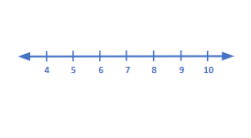
En esa línea se van a colocar los números que conoces, y si te das cuenta, tienen la misma distancia entre sí, y siguen un patrón.

Por ejemplo, en la recta anterior se puede observar y contar los números del 4 al 9, el patrón es que van de 1 en 1

Las puntas están en forma de flecha, lo cual indica que antes o después de esos números hay más números, porque antes del 4 están el 3, 2 y 1 y después del 10 sigue el 11, 12, 13 y muchos más.

Esta es la recta numérica en la que salta Ranalucía, ella te ayudará a resolver los desafíos de esta sesión.

Es momento del primer reto.

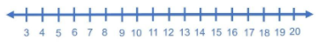

En esta recta numérica están los números del 3 al 20 y todos están a la misma distancia uno de otro.

Ranalucía la colocas en un plumón para observar cada salto que da.

El objetivo del reto es que llegue al 8 ¿Cuántos saltos debe dar? Ranalucia dio 5 saltos, ahora observa cuántos saltos necesita dar si está en el 10 y quiere llegar al 15

Muy bien, Ranalucía también dio 5 saltos. Dibújalo en la recta numérica.

Ahora en la siguiente recta va de 3 en 3 hasta el 21

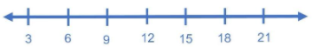

Ranalucía va a empezar en el 3 y quiere llegar al 12 ¿Cuántos saltos debe dar? Da 3 saltos.

Ranalucía saltó 3 veces para llegar del 3 al 12

Ahora abre tu libro de matemáticas en la página 149 y ubica el ejercicio que se llama “La recta numérica”.

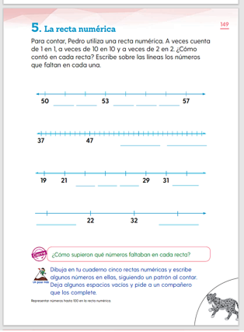

En este ejercicio vas a ayudar a Pedro a encontrar los números que hacen falta en las rectas numéricas que él usa para contar.

Pídele ayuda a Ranalucía para encontrar los números que hacen falta en cada desafío.
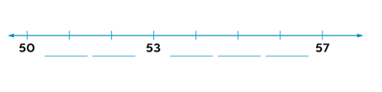
Esta recta comienza en el 50 un número mucho más grande que los que has trabajado anteriormente con Ranalucía. Recuerda que la numeración puede ir de 1, de 2, de 5 en 5 o de 10 en 10

La numeración va de 1 en 1, porque a partir del 50 las rayitas que no tienen número son 2

Escribe los números que hacen falta en tu libro: 51, 52, 54, 55 y 56

Este ejemplo comienza en el 37 después hay varias rayitas verticales sin número, luego se ve el 47 y finalmente piden que escribas dos números que hacen falta qué son los que corresponden a las rayitas verticales que están un poco más gruesas.

Los números que faltan son 57 y 67 cuenta las rayitas que no tienen número, del 37 al 47 y son 10 rayitas, luego cuenta otras 10 rayitas hasta la rayita más gruesa y ya sabes que la recta va de 10 en 10, entonces los números que faltan son 57 y 67

Dibuja los saltos de Ranalucía en la recta para ver si efectivamente la numeración va de 10 en 10

Quedan dos rectas más para terminar el desafío, la siguiente es:

Esta recta comienza en el 19 ¿Qué números hacen falta?

En la primera recta todas las rayitas tenían un número, en la segunda recta no, pero esas rayitas sirven de guía para saber si la recta va de 1 en 1 o de 10 en 10

En esta recta no hay esas rayitas en medio entonces, ¿Qué tienes que hacer?

Primero cuenta los números que hay del 19 al 21 y del 29 al 31 en ambas falta un número, entonces para saber qué número debes escribir pon un número sí, un número no, un número sí un número no.

Los números que faltan son el 23, 25, 27 y 33

Es momento de la última recta, en esta recta no sabes en qué número empiezas y no sabes en qué número terminas. Lo único que observas son dos números en medio. ¿Cuáles son los números que faltan?

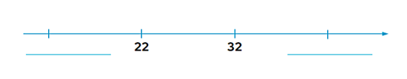

¿Cuáles son los números que faltan?

Va de 10 en 10, de 22 a 32 hay 10 números, ya podrías saber con qué número comienza la recta y con cuál acaba.

Si cuentas del 22 hacia atrás llegas al 12 y si cuentas del 32 hacia adelante 10 números llegas al 42

Cada forma para resolver el desafío es muy interesante, la Ranalucía se cansa menos porque va de decena en decena.

Para terminar esta sesión, te pregunto ¿Cómo sabias qué números faltaban en cada recta?

Sabias los números que faltaban porque encontraste los patrones y sumas si Ranalucía iba hacia adelante y restas si iba hacia atrás.

Para poder contar, es importante primero identificar los patrones. Recuerda que hay un patrón cuando algo se repite de la misma manera.

Otra cosa muy importante, es que en una recta si vas hacia adelante, sumas y si vamos hacia atrás, restas.

El Reto de Hoy:

Dibuja en tu cuaderno 2 rectas numéricas, siguiendo un patrón al contar. Deja algunos espacios vacíos y pide a alguien más que los complete.

Si te es posible consulta otros libros y comenta el tema de hoy con tu familia.

¡Buen trabajo!

Gracias por tu esfuerzo.

Para saber más:
Lecturas

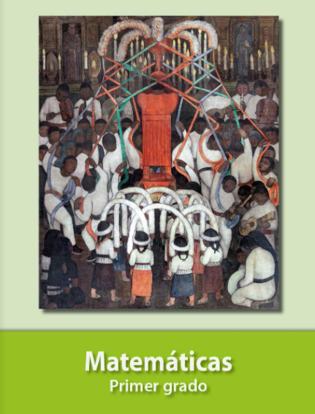
https://libros.conaliteg.gob.mx/20/P1MAA.htm

